Сценарий мероприятия

***"Прощание с азбукой"***

***1 класс***

***Подготовила : Лукашова Е.М.***

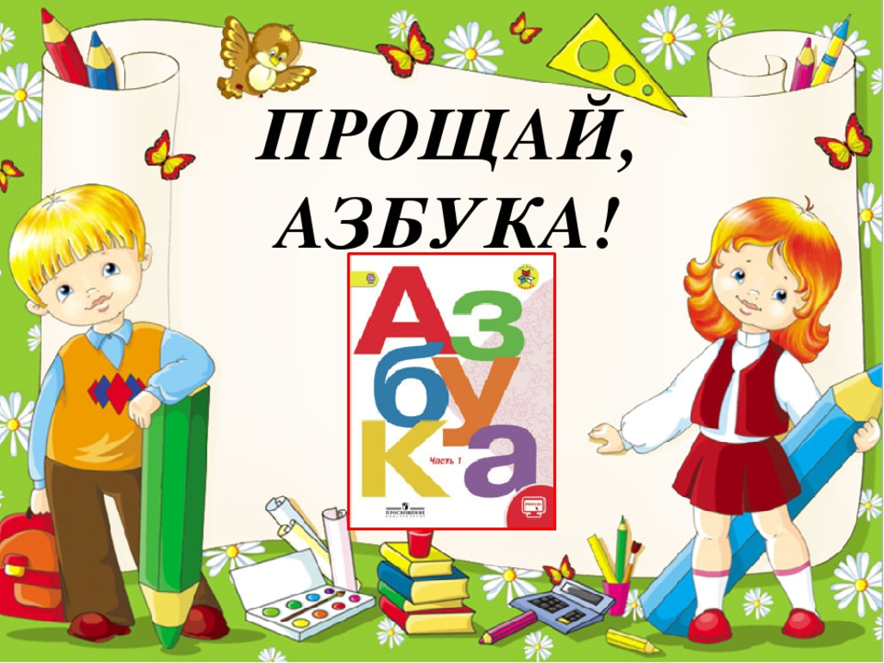

**Цель**: воспитание у учащихся интереса к учёбе, чтению.

**Задачи:**

* в игровой форме повторить и закрепить знания по курсу;
* развивать активность и творчество учащихся;
* воспитывать умение общаться, помогать друг другу;
* способствовать формированию доверительных отношений между родителями, учителем и детьми;

Оборудование: компьютер, мультимедийный проектор, презентация, удостоверения, задания на слайдах, клип песни Азбука.

**Ведущий.** Добрый день, дорогие ребята, уважаемые гости! Кажется, совсем недавно наши первоклассники переступили порог школы, для них звучал первый школьный звонок, и вот ни уже закончили обучение по самому первому для них учебнику – Азбуке.

Мы сегодня очень рады  
Всем ребятам, папам, мамам!  
Мы приветствуем гостей,  
Дорогих учителей!

Всех знакомых, незнакомых,  
И серьезных, и веселых!  
Первый класс, первый класс  
Пригласил на праздник нас.

Потрудились вы немало,

Ведь по правде говоря,

Русской грамоте начало

На страницах букваря.

Сияньем глаз лучистых  
Наполнен зал притихший,  
И светятся улыбки,  
И песня рвется ввысь.  
Сегодня в школе праздник!  
И всем гостям мы рады!!!

Как здорово,

Что все мы здесь сегодня собрались!

**Песня Про букварь**

**Ведущий.** Сегодня первоклассники прощаются с очень уважаемой книгой – Азбукой. Ребята будут говорить ей слова благодарности. Ведь именно Азбука дала нашим первоклашкам первые знания.

Мы в нарядах нынче новых,  
И у всех счастливый вид –  
Ведь сегодня мы досрочно  
Изучили алфавит!

Разбудите меня ночью,  
В самой серединочке –  
Расскажу вам алфавит  
Без одной запиночки!

Уже Земля сменила платье,  
Надела вешний свой наряд.  
Сегодня праздник –  
Школьный праздник –  
Для всех читающих ребят!

Я с этой книжкой в первый раз  
Пришел в свой первый светлый класс.  
Я эту книжку полюбил,   
Я в ней все буквы изучил,   
И как мне радостно сказать:   
"Умею я теперь читать!"

Нас научил букварь читать,

Слова на слоги разделять,

Открыл нам тайны многих книг.

К нему любой из нас привык.

Мы букварю «спасибо» скажем

И для него стихи расскажем.

Стук в дверь, входит Азбука.

**Ведущий.** Здравствуй, Азбука! Мы рады видеть тебя на нашем празднике.

**Азбука***.* Здравствуйте, дети.

Я – Азбука, учу читать,

Меня никак нельзя не знать.

Меня изучите на «пять»

И сможете тогда

Любую книжку прочитать

Без всякого труда.

У каждой девчонки, у каждого мальчишки

Есть эта книжка, заветная книжка

Дорогие первоклассники! Ваши старшие друзья приготовили для вас загадки, сможете их отгадать?

*« Загадки о буквах»*

Это что ещё за звук?

То ли топот, то ли стук.

Это буквы в алфавите

Начинают перестук.

Вот два столба наискосок,

А между ними - поясок.

Ты эту букву знаешь? А?

 Перед тобою буква .... (а)

Эта буква широка

И похожа на жука

И при этом точно жук

Издаёт жужжащий звук, (ж)

 На эту букву посмотри:

Она совсем как цифра три. (з)

Молоток я раздобыл,

Из дощечек буквы сбил.

Сколько здесь дощечек? Три!

А какая буква?... (и)

В этой букве нет угла,

Оттого она кругла.

До того она кругла,

Покатиться бы могла, (о)

Взявшись за руки друзья

И сказали: «Ты да я -

Это мы». А между тем

Получилась буква ... (м)

**Азбука** *.* Молодцы, ребята! Все буквы узнали.

**Ведущий.** Дорогая, Азбука, наши дети действительно знают все буквы алфавита, сейчас они нам его расскажут

Что такое алфавит?  
Вам, ребята, он известен.  
Буква в нем всегда стоит  
На своем особом месте.  
Учим, учим назубок  
Алфавит мы дружно,  
Чтобы он найти помог  
В словарях, где нужно.

Изучаем алфавит:

Первой буква «А» стоит.

Припасла она для нас

И арбуз, и ананас.

Булки, бублики, баранки

Буква «Бэ» везет на санках

«Вэ» для всех

Варенье варит,

Вини-пух

Варенье хвалит.

Гусь гогочет букве «Гэ»:

- Я почти родня тебе;

Шею длинную имею,

Букву «Гэ» писать умею.

Буква «Дэ»- уютный дом

Динозаврик дремлет в нем.

Ежевику ел енот,

Перемазал соком рот.

Буква «Е» несет водицу,

Чтобы мог енот умыться.

Еж под елочкой поет,

В гости букву «Е» зовет.

Добрались до буквы «Жэ»

Пишем мы ее уже.

Пишут букву вместе с нами

И жираф, и жук с рогами.

Зайка букву «Зэ» учил

И пятерку получил.

Буква «И» детей любила:

Всем игрушки подарила.

Как только «И краткое» в гости придет,

Ты вспомни про йога, про йогурт и йод.

Алфавит не весь пока.

Мы дошли до буквы «Ка».

С буквой «Ка» всегда дружил

Добрый Гена-крокодил.

Взял художник акварель

И раскрасил букву «Эль»

Значит, рядом на странице

Ты раскрасишь льва и львицу.

Кто не любит букву «Эм»?

Я мороженое ем,

Мишка лижет сладкий мед,

Всех в лесу малина ждет.

Здравствуй, здравствуй, буква «эн»

Ты нужна девчонкам всем.

Нитки, ножницы берем

И для кукол платье шьем.

Ослик с буквой «О» играет:

Словно мяч, ее катает.

Плыл по морю пароход,

А потом вернулся в порт.

Сходит буква «Пэ» на берег,

всем привет передает.

Ходит с тростью важный сэр.

Вместо трости – буква «Эр».

Чтобы букву прочитать,

Надо, словно рысь, рычать.

Утром рано, всякий знает,

Солнышко в окне сияет.

С дремлющих ночных небес

Светит месяц буквой «Эс».

Буква «Тэ» приносит в дом

Телевизор, телефон.

Отгадай-ка, где таится,

Эта буква на странице.

Улитка с буквой «У» дружна

И рожки носит, как она.

Пригласил однажды лев

В кафетерий букву «Эф»

Фрак надел, конфет купил,

С буквой «Эф» он кофе пил.

«Ха-ха-ха!» да «Ха-ха-ха!»

Хохотала буква «Ха».

Хомячок ее смешил:

Хлеб за щеки положил.

Эту букву каждый знает.

В цирк нас буква приглашает.

И с цветами на крыльце

Всех встречает буква «Цэ».

Червячок и черепаха

Ча-ча-ча пошли плясать.

Это значит, всем ребятам

Букву «Че» пора писать.

Ха забором- хороша-

Притаилась буква «Ша».

И в шкафу ее найдешь,

Если все слова прочтешь.

Щука, увидав леща,

Обещала букве «Ща»:

- Я леща не буду есть

Буква «Ща» в нем тоже есть.

Паненко Ирина Николаевна

Не могу найти никак

Я в подъезде «Твердый знак».

Дети помогите!

«Твердый знак» найдите!

Букву «Ы» возьмем с собой,

Съедем с горки ледяной.

Без нее не едут лыжи,

Скучно без нее зимой.

Знакомьтесь! Это «мягкий знак»

Не напишешь ты никак

Без него слова: тюлень,

Лось и гусь, олень и пень.

Эскимо несет тебе

Сладкоежка буква «Э».

Буква »Ю» юлой кружится.

С нами хочет подружиться.

Я

Вдаль на яхте поплывем,

Букву «Я» с собой возьмем.

Будем яблоки жевать,

Буквы в клеточки писать

**Азбука.** Вот молодцы ребята, порадовали!

Входит Буратино.

**Буратино** Привет всем! А что это тут у вас происходит? Как много детей!

**Букварь.** Здравствуй, Буратино! У нас праздник, первоклассник рассказывают о своих успехах – ведь они выучили свой первый учебник – Азбуку.

**Буратино.** А можно я загадаю первоклашкам загадки? Ни за что не отгадают!

Должен он пораньше встать,

Чтоб за партой не зевать,

Чтоб проверить, все в порядке?

В ранце книжки и тетрадки?

А вопрос такой возник: кто он? **(Это ученик)**

Когда приходим мы в свой класс,

Она встречает первой нас.

Она добра, хоть и бывает строгой,

В мир знаний, открывая нам дорогу!

Кто это? Назовите**. (Учительница)**

Хоть не шляпа, а с полями,

Не цветок, а с корешком,

Разговаривает с нами

Терпеливым языком. **(Книга)**

Долгожданный дан звонок –

Это кончился … **(урок).**

Я люблю прямоту,

Я сама прямая.

Сделать ровную черту

Всем я помогаю. **(линейка)**

Есть, друзья, такая птица:

Если сядет на страницу,

Очень рад бываю я,

А со мной моя семья. **(пятерка)**

- Какие молодцы, всё отгадали! А теперь давайте поиграем. Я произношу предложение, а если вы относите себя к тем, о ком говорится – хлопаете.

* Хлопают все присутствующие.
* Хлопают только те, кто любит вкусно поесть.
* Хлопают только те, кто опаздывает на уроки..
* Хлопают только те, кто не любит каникулы.
* Хлопают только те, кто любит «Сникерс» больше, чем «Баунти».
* Хлопают только те, у кого отличное настроение.

**Буратино.** В адрес наших самых маленьких учеников пришли телеграммы, а от кого – они должны отгадать.

1. Шлю привет из замка Людоеда. Если одолею его, то с маркизом Карабасом прибудем на ваш праздник. (“Кот в сапогах” Ш. Перро)

2. Поздравлю с праздником. Приехать не могу, так как по дороге потеряла туфельку. (“Золушка” Ш.Перро)

3. Нет возможности к вам приехать, я снова осталась у разбитого корыта. (Старуха “Сказка о рыбаке и рыбке” А.Пушкин)

4. Я круглый и румяный,  
 Я ловкий и упрямый,  
 В лесу я задержался,  
 С лисою разбирался. (“Колобок” русская народная сказка)

5. Поздравляю с праздником. Немного задерживаюсь. У меня свадьба. Комар - победитель сделал мне предложение. (“Муха-цокотуха”, К.Чуковский.)

**Азбука.** Молодцы, первоклашки! Пришло время нам расстаться, но сначала я познакомлю вас с книгой, с которой вы пойдёте из класса в класс. Встречайте!

Входит Литературное чтение.

- Вам мое почтение! *(Кланяется).*

Я - Литературное чтение.

Полистай мои страницы:

Здесь стихи и небылицы,

Сказки, басни, прибаутки,

Поговорки, даже шутки.

**Буратино :**

-Пушкин, Лермонтов, Толстой...

Да, учебник непростой.

Так много интересного,

Пока мне неизвестного.

**Литературное чтение.**

Я от Азбуки слыхала,

Что вы знаете немало.

Любознательных люблю,

Щедро знания дарю.

Всем, кто хочет много знать,

Хорошо надо читать.

**Ведущий.** Дорогая Азбука, дети приготовили для тебя слова на прощание.

Закончена Азбука,

Буквы мы знаем,

Стихи и рассказы свободно читаем.

Добру в ней учила нас

Русская речь,

И мы её будем

Любить и беречь!

  Если мамы дома нет,  
То не стану я скучать,  
Я зажгу настольный свет,  
Чтобы книжку почитать.  
Книга добрая, живая,  
Чудеса она творит!  
Обо всём на свете знает  
И со мною говорит.

.Позади нелегкий труд

Слогового чтения:

Нам сегодня выдают

У-до-сто-ве-ре-ни-я!

В том, что мы букварь прочли.

Полный курс наук прошли.

И теперь без передышки

Мы прочтем любые книжки

**Азбука:**  
- Дорогие первоклассники! В народе говорят: "Азбука ступенька к мудрости". Вы одолели свою первую, очень трудную ступеньку. Я от всей души поздравляю вас и вручаю вам эти удостоверения об окончании курса Азбуки.  
(вручение)

**Азбука.** Спасибо, ребята, за добрые слова в мой адрес! Мне немного грустно расставаться, но сегодняшний праздник показал мне, что вы уже многому научились. Радости и успехов вам на лестнице, ведущей к мудрости! И в этом, ребята, вам поможет новая  книга.  Это книга -  литературное чтение.

-До свидания! Счастливого пути!

Азбука уходит.

**Литературное чтение.** Дорогие, ребята, помогите мне исправить ошибки в названиях сказок.

"Снежная принцесса" ("Снежная королева")  
"Красная Кепочка" ("Красная Шапочка")  
"Илья-Царевич и Серый волк" ("Иван-Царевич и Серый волк")  
"Мальчик и Карлсон" ("Малыш и Карлсон")  
"Стойкий железный солдатик" ("Стойкий оловянный солдатик")  
"Гадкий цыпленок" ("Гадкий утенок")  
"Сказка о рыбаке и рыбачке" ("Сказка о рыбаке и рыбке")  
"Конь-горбун" ("Конек-Горбунок")  
"Луковый мальчик" ("Чипполино").

-Молодцы!

**Ведущий.** Уважаемый учебник, наши дети умеют не только отгадывать загадки, но и стихи научились читать. Ребята, послушайте внимательно, всё ли правильно в этом стихотворении?

Собирался Мишка в класс.  
Взял он меда про запас,  
Взял учебники, тетрадки,  
Две большие шоколадки,  
Положил в портфель пенал,  
Ручку, краски, книжку взял.  
Положил карандаши  
И точилку тоже,  
Взял он куклу и волчок   
Сунул осторожно.  
Положил в портфель альбом,  
Кисточку, машинки  
И блестящий туесок, полненький малинки.  
И, довольный очень, Мишка  
Щелкнул весело замком  
И березовым леском  
В школу побежал вприпрыжку.

(После чтения дети называют ошибки)

**Ведущий.** Уважаемые гости, дорогой наш учебник дети ёщё приготовили для вас песенку..

**Литературное чтение.** Спасибо вам, ребята! Теперь я буду ждать встречи с вами!

**Ведущий.** Дорогие, ребята, уважаемые, гости! Наш праздник подошёл к концу. Мы пожелаем нашим маленьким ученикам успехов в учёбе и вручаем им диплом настоящего читателя. Спасибо всем!